KẾ HOẠCH ÔN TẬP CHƯƠNG TRÌNH iSMART

Nhằm đồng hành cùng Quý Nhà trường và Phụ huynh trong thời gian học sinh tạm nghỉ học do dịch bệnh theo quyết định từ Sở Giáo dục & Đào tạo, iSMART xin kính gửi đến Quý Nhà trường và Phụ huynh Kế hoạch ôn tập kiến thức trực tuyến trên Hệ thống bổ trợ iTO trong thời gian tạm nghỉ. Kế hoạch sẽ được chuyển đến Nhà Trường và Phụ Huynh theo từng tuần.
- Kế hoạch ôn tập tuần từ ngày 23/03/2020 đến 28/03/2020.
Học sinh iSMART đăng nhập tại https://online.ismart.edu.vn với ID và mật khẩu đã được cung cấp. Trong trường hợp cần hỗ trợ thêm thông tin vui lòng liên hệ hotline: 098 768 0402 hoặc 090 145 6913.
Các hoạt động ôn tập chi tiết như sau:
Hoạt động | Nội dung
Hoạt động 1: Khởi động kiến thức | Học sinh iSMART tham gia trả lời các câu hỏi khởi động củng cố kiến thức trên hệ thống bổ trợ iTO https://online.ismart.edu.vn trước khi bắt đầu vào hoạt động 2.
Hoạt động 2: Ôn tập kiến thức | Học sinh ôn tập kiến thức theo từng Khối trên hệ thống bổ trợ iTO https://online.ismart.edu.vn (chi tiết nội dung từng Khối vui lòng xem các trang sau).  Sau đó, học sinh tiến hành làm bài trắc nghiệm môn Toán và Khoa để củng cố nội dung kiến thức đã học trong Học kỳ I.
Hoạt động 3: Hoạt động ôn tập trực tuyến | Học sinh theo dõi trang Facebook của iSMART EDUCATION để tham gia ôn tập trực tuyến vào thứ 7 (Ngày 28/3/2020) và chủ nhật ( Ngày 29/3/2020).

REVISION CONTENT- GRADE 4
NỘI DUNG ÔN TẬP CHƯƠNG TRÌNH iSMART (HOẠT ĐỘNG 2) – KHỐI 4
Revision week: From Mar 23rd, 2020 to Mar 28th, 2020
Thời gian ôn tập: Từ ngày 23/03/2020 đến ngày 28/03/2020
Subject  Môn học | Unit/ Main topic  Chương/ Chủ đề | Objectives  Mục tiêu bài học | Language items  Từ vựng/ cấu trúc trọng tâm
Maths 4  Toán 4 | Unit 1 – 5-digit numbers  Chương 1 – Số có 5 chữ số | - Be able to compare two numbers (up to 100,000).  Có thể so sánh 2 số (lên đến 100,000).  - Solve word problems involving addition and subtraction within 100,000.  Giải các bài toán đố có sử dụng phép tính cộng và trừ các con số lên đến 100,000. | - … is greater/ less than …  ten thousand, thousand, ascending order, descending order  chục ngàn/nghìn, ngàn/nghìn, thứ tự tăng dần, thứ tự giảm dần  - … plus … equals …  - … minus … equals ...
Maths 4  Toán 4 | Unit 2 –  Measurement  Chương 2 – Đo lường | - Know the units of mass (kilogram, tonne and quintal) and convert back-and-forth among tonne, quintal and kilogram.  Biết được bảng đơn vị đo khối lượng (kí-lô-gam, tấn và tạ) và quy đổi qua lại giữa các đơn vị tấn, tạ và kí-lô-gam).  - Know the concepts of second, minute and hour.  Biết được khái niệm về giây, phút và giờ.  - Convert from bigger units of time to smaller ones (days → hours, hours → minutes, minutes → seconds).  Chuyển đổi từ đơn vị thời gian lớn hơn thành đơn vị nhỏ hơn (ngày → giờ, giờ → phút, phút → giây).  - Solve word problems involving mass units and time.  Giải các bài toán đố về đơn vị đo khối lượng và thời gian. | - …weigh(s) …  - The mass of … is …  kilogram, quintal, tonne  tấn, tạ, kí-lô-gam  - How many hours/ minutes/ seconds are there in a day/ hour/ minute …?  second, minute, hour, day  giây, phút, giờ, ngày
Maths 4  Toán 4 | Unit 3 – Handling data  Chương 3 – Xử lý dữ liệu | - Know the concept of average (or mean).  Biết được khái niệm về trung bình cộng.  - Know how to calculate the average of a list of numbers.  Biết cách tính trung bình cộng của một dãy số.  - Know the components of a bar chart (column, horizontal line, vertical line).  Biết được các thành phần của một biểu đồ hình cột (cột, trục hoành, trục tung).  - Be able to interpret bar charts and answer the related questions.  Có thể diễn giải các biểu đồ hình cột và trả lời các câu hỏi liên quan. | - The mean (average) … is …  average/ mean, on average  trung bình cộng, trung bình  - The horizontal line represents …  - The vertical line represents …  chart, column, horizontal line, vertical line  biểu đồ, cột, trục hoành, trục tung
Science 4  Khoa học 4 | Unit 1 – Body parts of different animals  Chương 1 – Bộ phận cơ thể của các loài động vật khác nhau | - Know the different parts of a fish.  Biết được những bộ phận khác nhau của loài cá.  - Understand that the gill helps fish to get oxygen from water.  Hiều rằng mang giúp cho cá lọc lấy oxy từ nước . | - Fish have gills which help them get oxygen from water.  Gill, fin, eye, head, scale, tail, mouth, mucous coating  Mang, vây, mắt, đầu, vảy, đuôi, miệng, chất nhầy
Science 4  Khoa học 4 | Unit 2 – Food and nutrients  Chương 2 – Thực phẩm và chất dinh dưỡng | - Know the 6 main types of nutrients: protein, carbohydrate, fat, vitamins, minerals and water.  Biết được 6 loại chất dinh dưỡng: chất đạm, chất bột đường, chất béo, vitamin, chất khoáng và nước.  - Know that body building foods provide enormous amounts of proteins that helps to build up the body.  Biết được những thực phẩm hình thành nên cơ thể cung cấp một lượng lớn chất đạm giúp cho việc xây dựng nên cơ thể.  - Know that energy giving foods provide enormous amounts of carbohydrates and fat that provide energy for the body.  Biết được những thực phẩm cung cấp năng lượng sẽ cung cấp một lượng lớn chất đường bột và chất béo nhằm cung cấp năng lượng cho cơ thể.  - Know that protective foods provide enormous amounts of vitamins and minerals that keep the body healthy.  Biết được những thực phẩm bảo vệ sức khỏe sẽ cung cấp một lượng lớn vitamin và chất khoáng giữ cho cơ thể được khỏe mạnh  - Name some foods from each type of nutrients.  Kể tên một vài loại thức ăn của từng loại chất dinh dưỡng. | - … contains a lot of protein/ carbohydrate/ fat/ vitamin/ minerals.  - Water is very important for our body.  Protein, fat, carbohydrate, vitamin, mineral, water  Chất đạm, chất béo, chất bột đường, vitamin, chất khoáng, nước  - … help us build up our bodies.  Meat (pork, beef, chicken), eggs, fish (tuna, salmon), dairy products  Thịt (thịt heo, thịt bò, thịt gà), trứng, cá (cá ngừ, cá hồi), các sản phẩm từ sữa  - … provide energy for our bodies.  Butter, cheese, oil, sugar, rice, bread, potato  Bơ, phô mai, dầu, đường, gạo, bánh mì, khoai tây  - … keep our bodies healthy and protect us from diseases.  Fruit (citrus fruit: orange, lemon), vegetable (broccoli, carrot), bean (soybean)  Trái cây (giống cam quýt: cam, chanh), rau củ (bông cải xanh, cà rốt), đậu (đậu nành)
Science 4  Khoa học 4 | Unit 3 – Water  Chương 3 – Nước | - Know that water exists in three forms: solid, liquid and gas.  Biết được nước tồn tại ở 3 thể: rắn, lỏng, khí.  - Give real life examples for each water form.  Cho ví dụ thực tế về các thể của nước.  - Understand that the water cycle includes four processes.  Hiểu được vòng tuần hoàn của nước bao gồm 4 giai đoạn. | - … is the solid/ liquid/ gas form of water.  solid, liquid, gas, snow, ice, rain, fog, steam  rắn, lỏng, khí, tuyết, băng, mưa, sương mù, hơi nước  - There are four processes in the water cycle: ...  precipitation, evaporation, condensation, collection  sự giáng thủy (mưa, tuyết…), sự bốc hơi, sự ngưng tụ, sự hội tụ

Phụ huynh vui lòng thực hiện theo các bước sau:
- Bước 1: Đăng nhập vào Hệ thống bổ trợ iTO tại : https://online.ismart.edu.vn/ với ID và mật khẩu đã được cung cấp.
- Bước 2: Vào phần ôn tập kiến thức => Chọn vào mục “Chương trình iSMART”
- Bước 3: Phụ huynh tùy chọn như sau:
- Chọn “Maths” nếu ôn tập Môn Toán | - Chọn “Science” nếu ôn tập Môn Khoa học
- Chọn unit “5-digit numbers” hay unit “Measurement” hay “Handling data” và ôn tập các bài như màn hình sau:  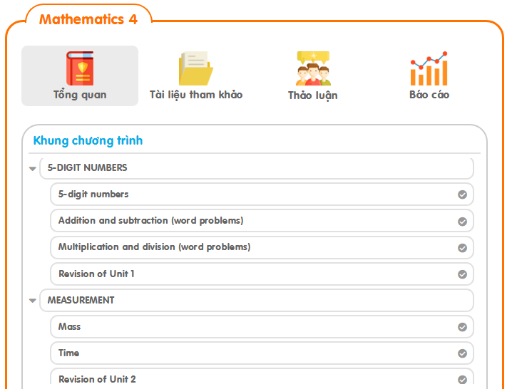  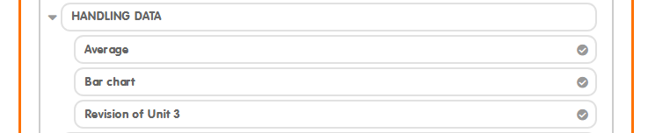 | - Chọn unit “Body parts of different animals” hay unit “Food and nutrients” hay unit “Water” và ôn tập các bài như màn hình sau:  

